System do zarządzania kondycją ogrodu

**Grupa IO 6.1**

Aleksander Abramowicz

Adam Bahonko

Spis treści

Cel, zakres i kontekst 4

Cel 4

Zakres 4

Kontekst 4

Pobór danych 4

Stacja pomiarowa 4

Aplikacja webowa 4

Przetwarzanie danych 5

Stacja pomiarowa 5

Aplikacja webowa 5

Prezentacja danych 5

Wymagania funkcjonalne 5

Wymagania niefunkcjonalne 6

Diagramy przypadków użycia 7

Model danych 16

16

Architektura sprzętowa stacji pomiarowej 17

Obsługiwane typy czujników 17

Ograniczenia oraz wykorzystanie interfejsów mikrokontrolera 17

Sygnały analogowe 17

Sygnały 1-Wire 17

Sterowanie elektrozaworami 17

Przyjęta konfiguracja 17

# Cel, zakres i kontekst

## Cel

Zbieranie i prezentacja danych środowiskowych z ogrodu oraz automatyzacja podlewania roślin.

## Zakres

W zakres systemu będą wchodzić: pobieranie danych środowiskowych z czujników umieszczonych   
w ogrodzie, prezentacja zebranych danych na wykresach, ustawienie formatu prezentacji danych, ustalenie harmonogramu podlewania roślin, sterowanie podlewaniem roślin według harmonogramu, inteligentna korekcja harmonogramu podlewania roślin przy wykorzystaniu prognozy pogody oraz ograniczenia związanego z wilgotnością gleby, prezentacja prognozy pogody,

## Kontekst

System będzie działał w domowej sieci lokalnej użytkownika. Będzie podzielony na aplikację webową oraz urządzenie elektroniczne zwane dalej stacją pomiarową. Aplikacja webowa będzie uruchomiona na serwerze w sieci domowej. Urządzenie elektroniczne będzie znajdowało się w pobliżu ogrodu. Oba komponenty muszą mieć zapewnioną stałą łączność z siecią lokalną. Stacja pomiarowa będzie łączyć się z siecią przy pomocy wifi. Dane dotyczące prognóz pogody będą pobieranie przy pomoci api serwisu Openweathermap.

# Pobór danych

## Stacja pomiarowa

Urządzenie będzie pobierało dane środowiskowe z następujących typów czujników:

* Temperatura i wilgotność powietrza – cyfrowy czujnik z interfejsem 1-wire.
* Nasłonecznienie – czujnik oparty o fotorezystor, sygnał analogowy.
* Wilgotność gleby – pojemnościowy czujnik wilgotności gleby, sygnał analogowy.

Pomiar będzie odbywał się regularnie z ustaloną w ustawieniach częstotliwością. Prognoza opadów będzie odbierana od aplikacji webowej. Do konfiguracji połączenie sieciowego będzie służyła linia komend dostępna po podłączeniu stacji do komputera.

## Aplikacja webowa

Dane dotyczące prognozy pogody będą pobierane codziennie raz za pomocą api serwisu Openweathermap. W celu odbioru danych z pomiarów wykonanych przez urządzenie, aplikacja wystawi swoje api. Konfiguracja systemu będzie pobierana od użytkownika za pomocą graficznego panelu konfiguracyjnego.

# Przetwarzanie danych

## Stacja pomiarowa

Po dokaniu pomiaru dane będę wysyłane do aplikacji webowej. Konfiguracja pracy urządzenia będzie pochodziła od aplikacji webowej. W celu odbioru danych konfiguracyjnych na urządzeniu będzie uruchomiony klient mqtt. Po otrzymaniu konfiguracji stacja będzie sprawdzać jej poprawność   
i zmieniać na jej podstawie swoje działanie. Bazując na harmonogramie podlewania stacja będzie załączała i wyłączała elektrozawór przyłączony do instalacji wodnej ogórdka.

## Aplikacja webowa

Po otrzymaniu wyników pomiarów, aplikacja będzie zapisywać je do bazy danych. Dane będą źródłem do wyjresów. Z pobranych danych pogodowych wyodrębniona będzie prognoza opadów i przesłana do stacji pomiarowej. To samo tyczy się wszystkich danych konfiguracyjnych pozyskanych   
od użytkownika za pomocą palenu sterowniczego.

# Prezentacja danych

Dane środowiskowe zebrane przez stacje będą prezentowane w formie wykresów. Pozostałe informacje dotyczące systemu takie jak ustawienia, logi itp będą prezentowane użytkownikowi   
w odpowiednich panelach aplikacji webowej.

# Wymagania funkcjonalne

Model hierarchiczny wymagań funkcjonalnych:

1. Pomiar danych środowiskowych
   1. Pomiar wilgotności i temperatury powietrza
   2. Pomiar nasłonecznienia
   3. Pomiar wilgotności gleby
2. Konfiguracja pracy stacji pomiarowej
   1. Konfiguracja połączenia sieciowego
      1. Wybór sieci wifi
      2. Podanie hasła
   2. Konfiguracja czujników
      1. Dodanie czujnika
      2. Usunięcie czujnika
   3. Ustawienie częstotliwości wykonywania pomiarów
   4. Konfiguracja elektrozaworów
      1. Dodanie elektrozaworu
      2. Usunięcie elektrozaworu
3. Podlewanie roślin
   1. Sterownanie elektrozaworami
      1. Zamknięcie elektrozaworu
      2. Otwarcie elektrozaworu
   2. Ustawianie harmonogramu dla elektrozaworu
      1. Ustawianie minuty otwarcia / zamknięcia
      2. Ustawianie godziny otwarcia / zamknięcia
      3. Ustawianie dnia tygodnia którego tyczą się czasy otwarcia / zamknięcia
4. Prezentacja danych
   1. Wybór stacji pomiarowej z której dane będą prezentowane
   2. Wyświetlenie wykresów
5. Logowanie czynności wykonywanych przez system
   1. Logownie czynności wykonywanych przez aplikację do pliku
   2. Logowanie czynności wykonywanych przez stację do własnej pamięci
   3. Wysyłanie kopii logów stacji do aplikacji
   4. Zapisywanie kopii logów ze stacji do pliku
6. Informowanie o odczytach wykraczających poza normę
   1. Ustawienie wartości ekstremalnych dla pomiarów
      1. Ustawienie wartości ekstremalnych dla temperatury powietrza
      2. Ustawienie wartości ekstremalnych dla wilgotności powietrza
      3. Ustawienie wartości ekstremalnych dla wilgotności gleby
   2. Wyświetlanie komunikatów ostrzegawczych

# Wymagania niefunkcjonalne

Lista wymagań niefunkcjonalnych

1. Stacja pomiarowa będzie oparta na mikrokontrolerze Esp32 na płytce ESP-DevKit
2. Oprogramowanie do stacji będzie napisane w języku C przy użyciu frameworku ESP-IDF
3. Aplikacja webowa będzie napisana w języku Java przy użyciu frameworku Spring
4. Komunikacja między komponentami systemu będzie opierała się o protokół MQTT
5. Serwerem bazy danych będzie mógł być dowolny darmowy serwer bazy relacyjnej SQL np. PostgreSQL
6. Komponenty systemu będą się komunikować między sobą używając lokalną sieć bezprzewodową wifi
7. Aplikacja webowa i baza danych będą zainstalowane na komputerze w lokalnej sieci użytkownika
8. Serwisem z którego będzie pobierana prognoza pogody będzie Openweathermap
9. Architektura systemu to klient-serwer. Klientem jest stacja pomiarowa, serwerem aplikacja webowa.
10. Do konfiguracji połączenia sieciowego użyta będzie konsola tekstowa

# Diagramy przypadków użycia

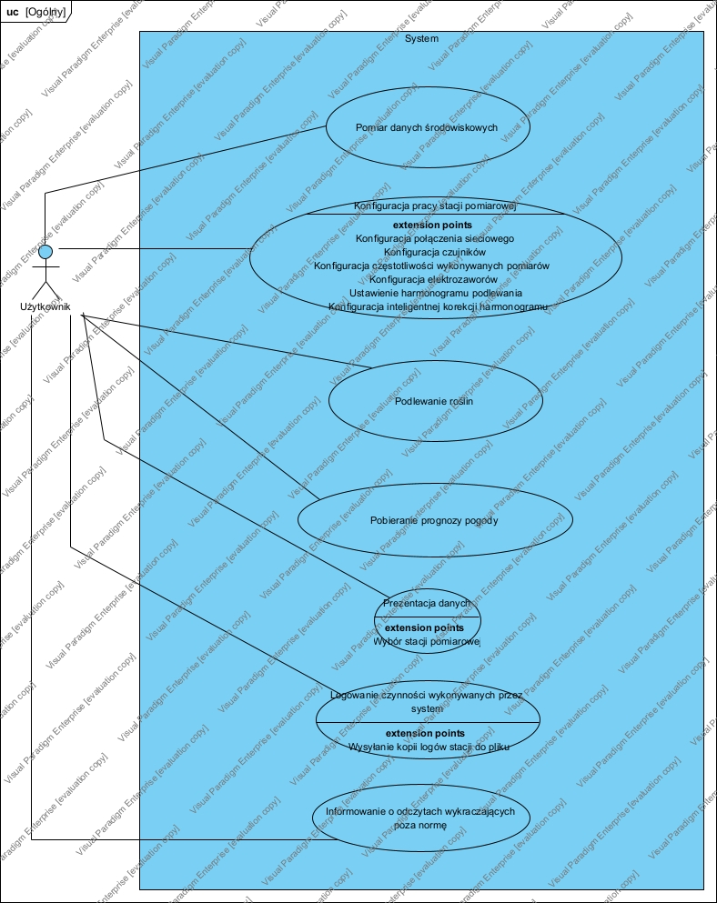

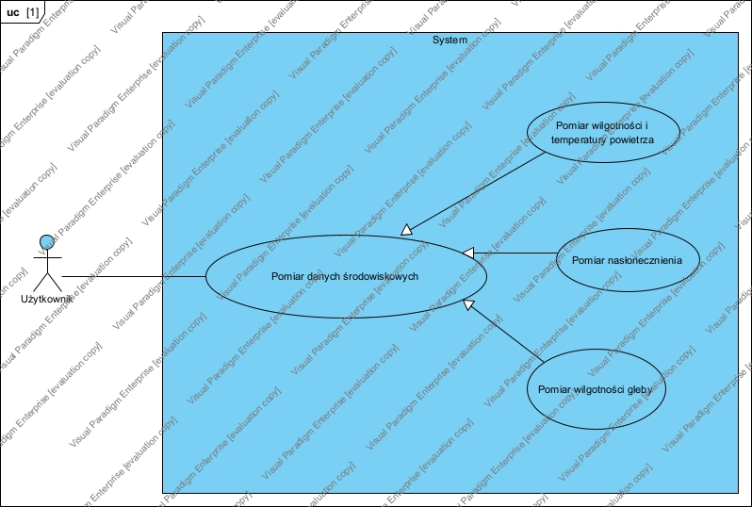

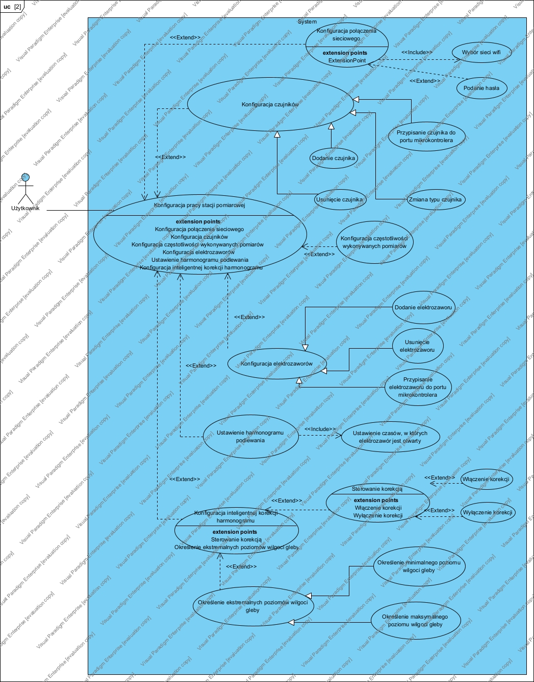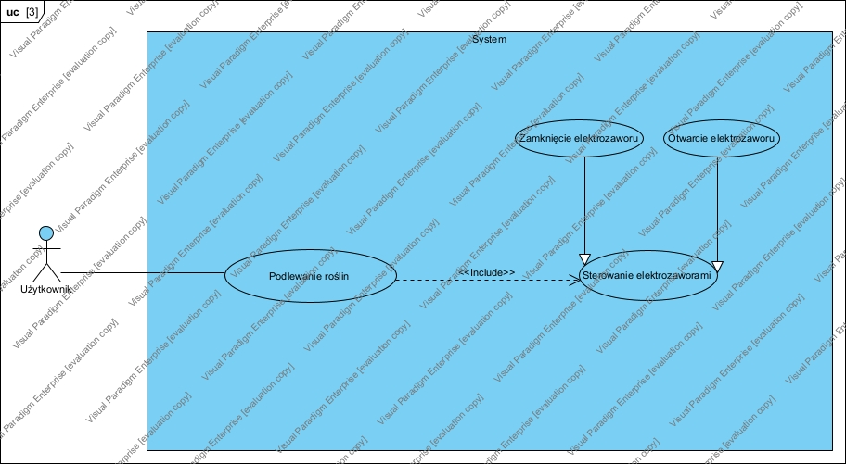

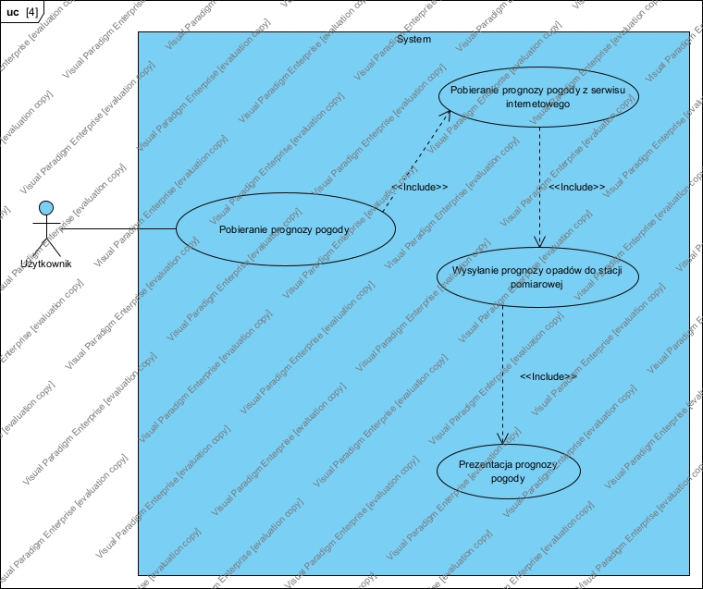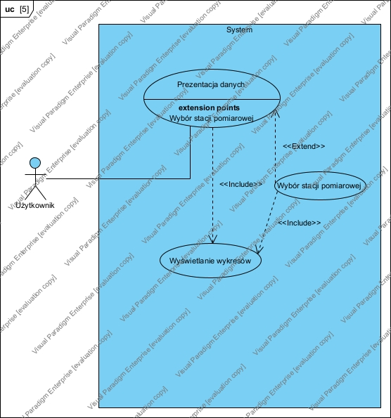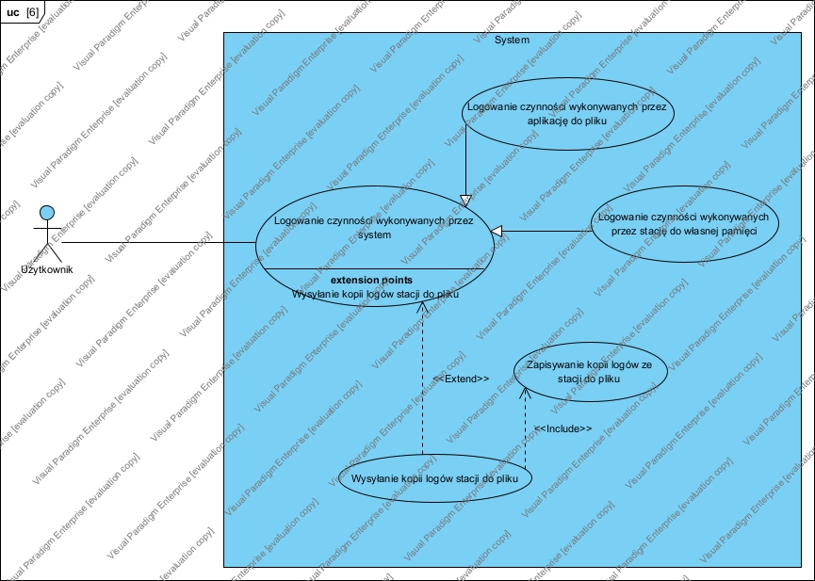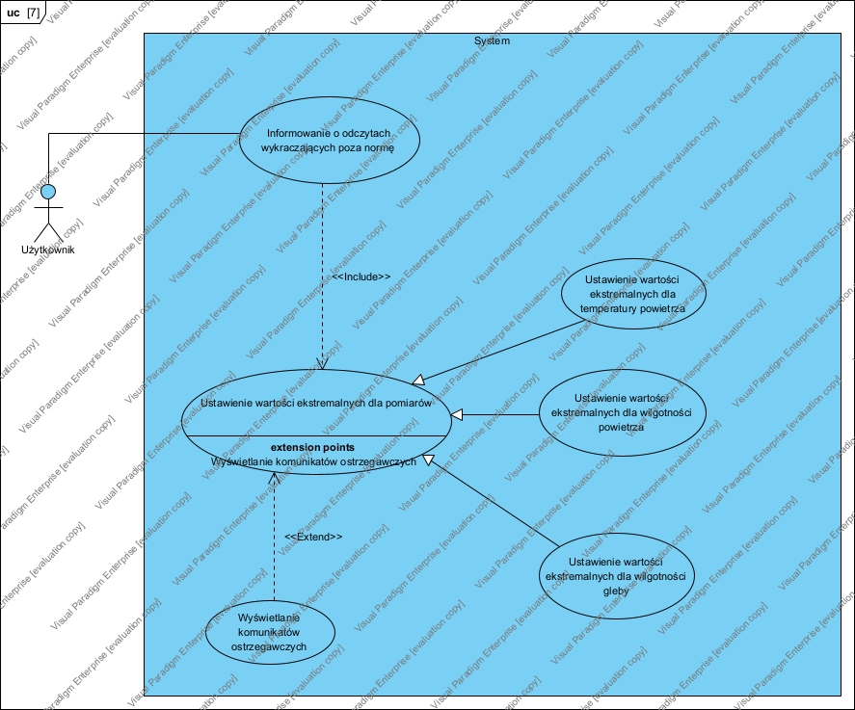

# Model danych

# Stacja pomiarowa

## Architektura sprzętowa

Stacja pomiarowa będzie urządzeniem elektronicznym zbudowanym na podstawie płytki ESP32-DevKitV1 bazującym na module ESP-WROOM-32, który to z kolei bazuje na mikrokontrolerze ESP32. Wykorzystanie wspomnianej płytki daje na stacie możliwość zasilania układu napięciemi wyższymi niż wymagane dla mikrokontrolera 3.3V (zakres zasilania do 18V) oraz gotową komunikację przez USB za sprawą gniazda i mostka USB-UART. W otoczeniu płytki znajdzie się również kilka układów logicznych, komponentów dyskretynch oraz elementów montażowych.

## Obsługiwane typy czujników

Przewiduje się obsługę następujących typów czujników:

* Cyfrowy czujnik temperatury i wilgotności powietrza DHT11
* Cyfrowy termometr DS18B20
* Analogowy, pojemnościowy czujnik wilgotności gleby
* Analogowy czujnik nasłonecznienia oparty o fotorezystor

## Ograniczenia oraz wykorzystanie interfejsów mikrokontrolera

### Czujniki analogowe

Mikrokontroler ESP32 posiada dwa przetworniki ADC oferując 18 kanałów pomiarowych. Możliwa jednak do użycia w naszym systemie liczba kanałów jest znacznie mniejsza. Przetwornik ADC2 możliwy jest w obsłudze tylko wtedy, gdy sterownik Wi-Fi nie jest uruchomiony. Zostaje zatem 8 kanałów z przetwornika ADC1. W module ESP-WROOM-32 wyprowadzonych jest 6 z 8 kanałów tego przetwornika. Jest to więc spore ograniczenie dla osób chcących monitorować wilgotność gleby na dużym obszarze lub ogólnie w wielu miejscach. Problem ten można rozwiązać stosując analogowe demultipleksery.

### Czujniki DS18B20

Termometr DS18B20 komunikuje się przez interfejs 1-Wire. Mikrokontroler ESP32 nie posiada układu peryferyjnego obsługującego ten protoków, natomiast można w tym celu wykorzystać UART co da częściowo sprzętową realizację transmisji.

### Czujniki DHT11

Sygnał z czujników DHT11 można odczytać za pomocą wbudowanego urządzenia peryferyjnego RMT. Każdy taki czujnik potrzebuje osobnej linii danych. Tak samo jak w przypadku czujników analogowych i tutaj można wykorzystać demultipleksery w celu zwiększenia ilości czujników.

### Elektrozawory

Do wysterowania każdego elektrozaworu potrzeba osobnego wyprowadzenia portu wyjścia. Aby zwiększyć ilość takich wyprowadzeń można użyć ekspandera wejścia/wyjścia.

### Przyjęta konfiguracja

Biorąc pod uwagę ograniczenia rozsądną konfiguracją będzie wykorzystanie 4 linii przetwornika ADC w połączeniu z układami CD4051 oraz 5 linii do sterowania elektrozaworami. Daje to możliwosć podłączenia 32 czujników wilgotności gleby, 5 elektrozaworów i magistrali 1-wire.